Статистическое исследование зависимости накопленного износа автомобиля от его эффективного возраста
Специалисты компании «Перспектива», 02.10.2015
Специалистами компании «Перспектива» в период с января по август 2014 г. было проведено статистическое исследование зависимости накопленного износа автомобилей различных классов от их эффективного возраста. Исследование проведено на основе информации, предоставленной интерактивным сервисом «Статистика цен» веб-портала «Яндекс.Авто».
В результате исследования нами были получены математические модели зависимости накопленного износа автомобилей от их эффективного возраста.
На представленных ниже графиках по осям абсцисс приведены сроки эффективного возраста автомобилей, по осям ординат - значения накопленного износа автомобилей (в процентах).

Автомобили отечественного производства
На примере Lada Priora
Зависимость накопленного износа (у) отечественных автомобилей (на примере Lada Priora) от их эффективного возраста (х) может быть выражена формулой:
у = 5,3613х + 19,861 (1),
Коэффициент детерминации для данной математической модели (R ) равен 0,9852. Сведения, использованные для построения данной математической модели, приведены в таблице 1.
Таблица 1. Зависимость накопленного износа отечественных автомобилей (на примере Lada Priora) от их эффективного возраста
Год выпуска | Эффективный возраст автомобиля, лет | Средняя стоимость автомобиля, тыс. руб.² | Накопленный износ, %
2014 | 0 | 409,1 | 0,0
2013 | 1 | 310,9 | 24,0
2012 | 2 | 288,1 | 29,6
2011 | 3 | 257,3 | 37,1
2010 | 4 | 232,9 | 43,1
2009 | 5 | 213,9 | 47,7
2008 | 6 | 195,4 | 52,2
2007 | 7 | 182,4 | 55,4
Графическое изображение данной зависимости приведено на рисунке 1.
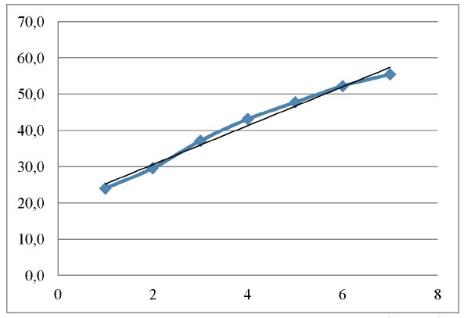
Рис. 1. Зависимость цен предложения отечественных автомобилей (на примере Lada Priora) от их эффективного возраста

Автомобили иностранного производства Класс А (малый)
На примере Kia Picanto
Зависимость цен предложения автомобили иностранного производства класса А (малый) (на примере Kia Picanto) от их эффективного возраста может быть выражена формулой:
у = 22,53 Пп(х) + 13,118 (2),
Коэффициент детерминации для данной математической модели (R ) равен 0,9824. Сведения, использованные для построения данной математической модели, приведены в таблице 2.
Таблица 2. Зависимость накопленного износа автомобилей иностранного производства класса А (малый) (на примере Kia Picanto) от их эффективного возраста
Год выпуска | Эффективный возраст автомобиля, лет | Средняя стоимость автомобиля, тыс. руб.³ | Накопленный износ, %
2014 | 0 | 532,9 | 0,0
2013 | 1 | 448,8 | 15,8
2012 | 2 | 407,3 | 23,6
2011 | 3 | 332,3 | 37,6
2010 | 4 | 284,7 | 46,6
2009 | 5 | 263,7 | 50,5
2008 | 6 | 253,3 | 52,5
2007 | 7 | 223,0 | 58,2
2006 | 8 | 217,5 | 59,2
2005 | 9 | 202,5 | 62,0
2004 | 10 | 183,2 | 65,6
Графическое изображение данной зависимости приведено на рисунке 2.
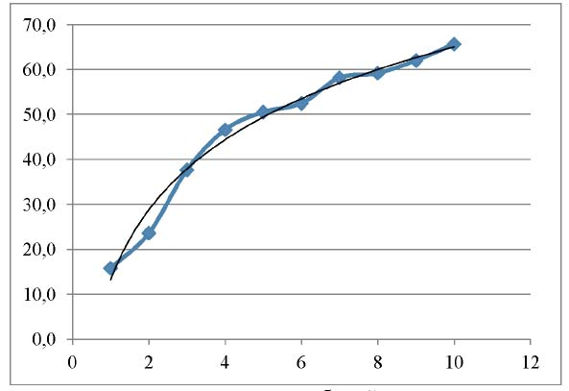
Рис 2. Зависимость накопленного износа автомобилей иностранного производства класса А (малый) (на примере Kia Picanto) от их эффективного возраста

Класс В (малый)
На примере Chevrolet Spark
Зависимость накопленного износа автомобилей иностранного производства класса В (малый) (на примере Chevrolet Spark) от их эффективного возраста может быть выражена формулой:
у = 0,0574х + 0,1781 (3),
Коэффициент детерминации для данной математической модели (R ) равен 0,9390.
Сведения, использованные для построения данной математической модели, приведены в таблице 3.
Таблица 3. Зависимость накопленного износа автомобилей иностранного производства класса В (малый) (на примере Chevrolet Spark) от их эффективного возраста
Год выпуска | Эффективный возраст автомобиля, лет | Средняя стоимость автомобиля, тыс. руб.⁴ | Накопленный износ, %
2014 | 0 | 480,0 | 0,0
2013 | 1 | 364,3 | 24,1
2012 | 2 | 359,6 | 25,1
2011 | 3 | 328,4 | 31,6
2010 | 4 | 277,8 | 42,1
2009 | 5 | 234,8 | 51,1
2008 | 6 | 195,0 | 59,4
2007 | 7 | 199,3 | 58,5
2006 | 8 | 183,0 | 61,9
2005 | 9 | 168,7 | 64,9
Графическое изображение данной зависимости приведено на рисунке 3.
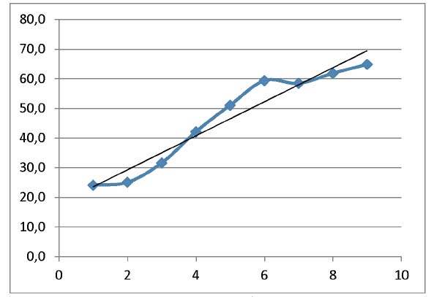
Рис 3. Зависимость накопленного износа автомобилей иностранного производства класса В (малый) (на примере Chevrolet Spark) от их эффективного возраста

Класс С (низший средний)
На примере Kia Ceed
у = 20,0491п(х) + 7,0288 (4),
Коэффициент детерминации для данной математической модели (R ) равен 0,9997.
Сведения, использованные для построения данной математической модели, приведены в таблице 4.
Таблица 4. Зависимость накопленного износа автомобилей иностранного производства класса С (низший средний) (на примере Kia Ceed) от их эффективного возраста
Год выпуска | Эффективный возраст автомобиля, лет | Средняя стоимость автомобиля, тыс. руб.⁵ | Накопленный износ, %
2014 | 0 | 651,7 | 0,0
2013 | 1 | 605,0 | 7,2
2012 | 2 | 515,1 | 21,0
2011 | 3 | 465,2 | 28,6
2010 | 4 | 424,4 | 34,9
2009 | 5 | 395,6 | 39,3
2008 | 6 | 369,6 | 43,3
2007 | 7 | 352,3 | 45,9
Графическое изображение данной зависимости приведено на рисунке 4.
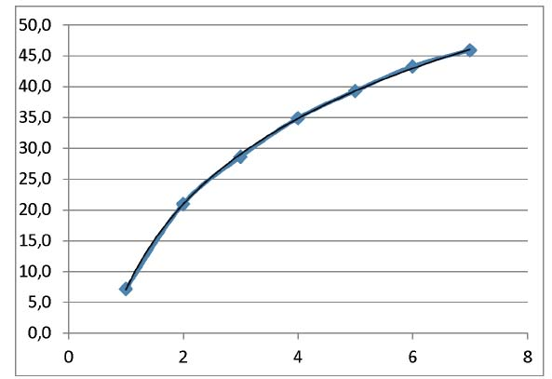
Рис 4. Зависимость накопленного износа автомобилей иностранного производства класса С (низший средний) (на примере Kia Ceed) от их эффективного возраста

Класс D (средний)
На примере Infinity G
у = 5,9663х + 22,691 (5),
Коэффициент детерминации для данной математической модели (R ) равен 0,9886.
Сведения, использованные для построения данной математической модели, приведены в таблице 5.
Таблица 5. Зависимость накопленного износа автомобилей иностранного производства класса D (средний) (на примере Infinity G) от их эффективного возраста
Год выпуска | Эффективный возраст автомобиля, лет | Средняя стоимость автомобиля, тыс. руб.⁶ | Накопленный износ, %
2014 | 0 | 1 717,9 | 0,0
2013 | 1 | 1 238,2 | 27,9
2012 | 2 | 1 099,0 | 36,0
2011 | 3 | 1 039,8 | 39,5
2010 | 4 | 935,0 | 45,6
2009 | 5 | 774,2 | 54,9
2008 | 6 | 712,8 | 58,5
2007 | 7 | 627,6 | 63,5
Графическое изображение данной зависимости приведено на рисунке 5.
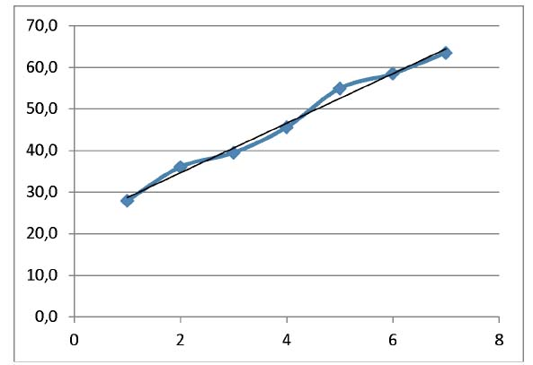
Рис 5. Зависимость накопленного износа автомобилей иностранного производства класса D (средний) (на примере Infinity G) от их эффективного возраста

Класс Е (большой)
На примере Mercedes E-class
у = 27,8781п(х) + 7,2558 (6),
Коэффициент детерминации для данной математической модели (R ) равен 0, 9860.
Сведения, использованные для построения данной математической модели, приведены в таблице 6.
Таблица 6. Зависимость накопленного износа автомобилей иностранного производства класса Е (большой) (на примере Mercedes E-class) от их эффективного возраста
Год выпуска | Эффективный возраст автомобиля, лет | Средняя стоимость автомобиля, тыс. руб.⁷ | Накопленный износ, %
2014 | 0 | 1 968,0 | 0
2013 | 1 | 1 797,0 | 8,7
2012 | 2 | 1 397,2 | 29,0
2011 | 3 | 1 251,2 | 36,4
2010 | 4 | 1 162,6 | 40,9
2009 | 5 | 1 002,0 | 49,1
2008 | 6 | 819,4 | 58,4
2007 | 7 | 751,2 | 61,8
2006 | 5 | 661,8 | 66,4
2005 | 6 | 571,2 | 71,0
2004 | 7 | 551,6 | 72,0
Графическое изображение данной зависимости приведено на рисунке 6.
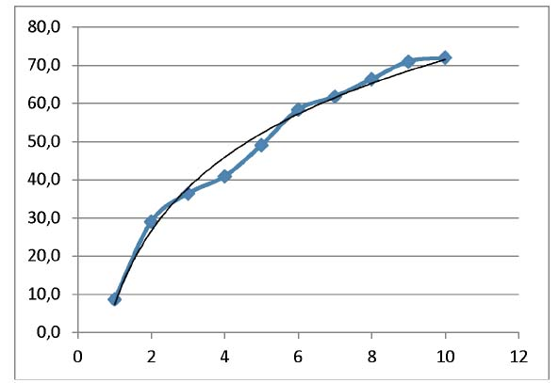

Рис 6. Зависимость накопленного износа автомобилей иностранного производства класса Е (большой) (на примере Mercedes E-class) от их эффективного возраста

Класс F (люкс)
На примере Mercedes S-class
у = 24,2141п(х) + 39,351 (7),
Коэффициент детерминации для данной математической модели (R ) равен 0, 9614.
Сведения, использованные для построения данной математической модели, приведены в таблице 7.
Таблица 7. Зависимость накопленного износа автомобилей иностранного производства класса F (люкс) (на примере Mercedes S-class) от их эффективного возраста
Год выпуска | Эффективный возраст автомобиля, лет | Средняя стоимость автомобиля, тыс. руб.⁸ | Накопленный износ, %
2014 | 0 | 8 288,0 | 0,0
2013 | 1 | 5 583,6 | 32,6
2012 | 2 | 3 094,4 | 62,7
2011 | 3 | 2 521,2 | 69,6
2010 | 4 | 2 244,8 | 72,9
2009 | 5 | 1 670,8 | 79,8
2008 | 6 | 1 340,4 | 83,8
2007 | 7 | 1 242,0 | 85,0
2006 | 5 | 990,6 | 88,0
2005 | 6 | 710,8 | 91,4
2004 | 7 | 555,0 | 93,3
Графическое изображение данной зависимости приведено на рисунке 7.
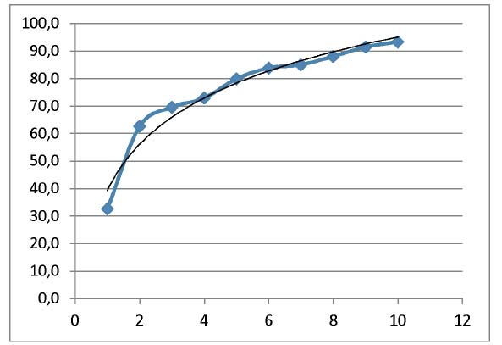
Рис 7. Зависимость накопленного износа автомобилей иностранного производства класса Е (люкс) (на примере Mercedes S-class) от их эффективного возраста

Класс SUV
На примере Nissan Qashqai
у = 5,087х- 1,2465 (8),
Коэффициент детерминации для данной математической модели (R ) равен 0,9525.
Сведения, использованные для построения данной математической модели, приведены в таблице 8.
Таблица 8. Зависимость накопленного износа автомобилией иностранного производства класса SUV (на примере Nissan Qashqai) от их эффективного возраста
Год выпуска | Эффективный возраст автомобиля, лет | Средняя стоимость автомобиля, тыс. руб.⁹ | Накопленный износ, %
2014 | 0 | 795,4 | 0,0
2013 | 1 | 755,2 | 5Д
2012 | 2 | 734,4 | 7,7
2011 | 3 | 698,8 | 12,1
2010 | 4 | 653,6 | 17,8
2009 | 5 | 567,4 | 28,7
2008 | 6 | 553,2 | 30,5
2007 | 7 | 542,4 | 31,8
Графическое изображение данной зависимости приведено на рисунке 8.
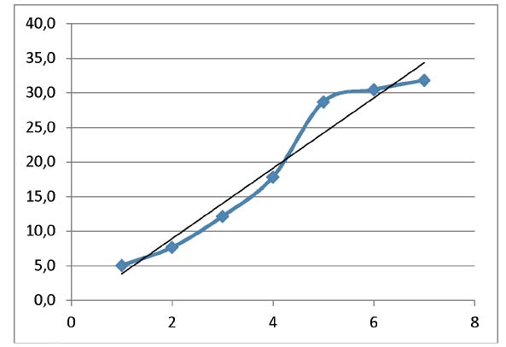
Рис. 8. Зависимость накопленного износа автомобилей иностранного производства класса SUV (на примере Nissan Qashqai) от их эффективного возраста
____________________________
¹Статистика цен: Онлайн сервис // Веб-портал «Auto.Yandex» [Электронный документ]. - https://auto.yandex.ru/

